АОУ ВО ДПО «ВИРО» Центр непрерывного повышения профессионального мастерства педагогических работников в г. Вологде

«ОДОБРЕНО»
на заседании методического актива
по предметной области «Физика»
при РУМО по общему образованию
(Протокол № 2 от 23.06.2025)

Методические рекомендации по включению агротехнического содержания при решении физических задач по теме « Давление твердых тел, жидкостей и газов» в агроклассах при реализации основных образовательных программ основного общего образования

Авторы-составители:
Розова Наталия Борисовна, Якимова Е.Б. методисты
сектора естественнонаучного и технологического образования
Центра непрерывного повышения
профессионального мастерства педагогических
работников в г. Вологде АОУ ВО ДПО "ВИРО"

2025 год
«ОДОБРЕНО» на заседании экспертной группы по предмету «Физика» при РУМО по общему образованию
(Протокол № 2 от 23.06.2025)

Методические рекомендации по включению агротехнического содержания при решении физических задач по теме « Давление твердых тел, жидкостей и газов» в агроклассах при реализации основных образовательных программ основного общего образования

Авторы-составители: Розова Н.Б., Якимова Е.Б., методисты сектора естественнонаучного и технологического образования ЦНППМ в г. Вологде АОУ ВО ДПО ВИРО
Аннотация
Методические рекомендации адресованы учителям физики, ведущим физику в 7-9 классах основной школы и реализующих основные образовательные программы основного общего образования в специализированных профессионально-ориентированных агротехнических классах.
В новых реалиях учителям необходимо показать школьникам связь науки и сельского хозяйства, показать прикладное значение науки для практической аграрной деятельности. Необходимо разработать специальные дидактические материалы для учащихся агроклассов, которые помогут школьникам применить полученные знания по физике в реальных условиях сельскохозяйственного производства посредством решения физических задач. Поэтому разработка адаптированных текстов физических задач с агросодержанием является своевременной и актуальной методической проблемой.
Цель методических рекомендаций: показать возможность использования дидактических материалов по физике для учащихся агроклассов основной школы, которые позволят учесть практические аспекты сельского хозяйства, формировать у учащихся представления о роли физики в агропроизводстве и стимулировать интерес к профессиям этого профиля.

В современной педагогической практике российских школ активно внедряются агроклассы, которые представляют собой организованные классы, направленные на раннюю профориентацию школьников и их подготовку к карьере в сельском хозяйстве. Такие классы предоставляют будущим студентам базовые знания и навыки в областях земледелия, животноводства, обработки продуктов и экологическим аспектам сельского хозяйства.
Рассмотрим возможные направления включение агротехнической компоненты в содержание курса физики основной школы. Для этого проанализируем календарно-тематическое планирование в агроклассах по физике для 7-9 – х классов по теме «Давление твердых тел жидкостей и газов».
7 класс (базовый уровень)
Тема урока | Включение в содержание агротехнической компоненты
Давление. Способы уменьшения и увеличения давления | Давление твердых тел. Зубья борон, модели катков
Давление газа. Зависимость давления газа от объёма, температуры | Использование давления жидкостей и газов в сельскохозяйственном производстве.
Передача давления твёрдыми телами, жидкостями и газами. Закон Паскаля | Устройство и принципы работы системы водоснабжения
Сообщающиеся сосуды | Опрыскиватель. Гидравлический тормоз. Гидравлическая система трактора, комбайна. Автопоилка. Схема водопровода.
Атмосферное давление | Влияние атмосферного давления на процессы растениеводства.
Гидравлический пресс | Изучение принципа действия гидравлической машины  Изучение принципа работы доильных аппаратов (установок для) доения коров применяемых на животноводческих фермах
Закон Архимеда | Применение закона Архимеда в технологиях очищения и переработки продуктов сельского хозяйства.

В соответствии с тематическим планированием были подобраны и составлены задачи, направленные на включение агротехнического содержания в предметный материал уроков физики.
Основой для разработки задач послужили: «Сборник задач по физике 7-9 классы» В. И. Лукашика, Е. В. Ивановой, «Сборник задач по физике 7-9 классы» А. В. Перышкина, «Качественные задачи по физике в средней школе» М. Е. Тульчинского, книга «Юным физикам» М. Я. Куприна. Часть задач являются оригинальными, разработанными выпускницей института математики, естественных и компьютерных наук ВоГУ Тесаловской А.Н., они выделены в тексте курсивом.
Уроки Давление. Способы уменьшения и увелиения давления
Задача | Наглядный материал
1. Почему у сельскохозяйственных машин, которые работают в поле, делают колеса с широкими ободами? | 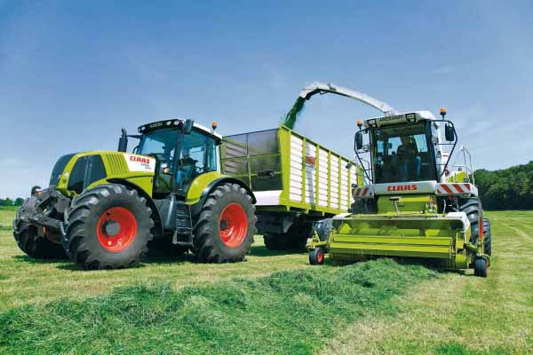
2. Для чего отбивают и точат косу? | 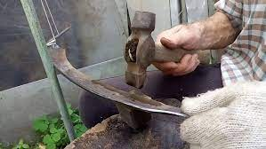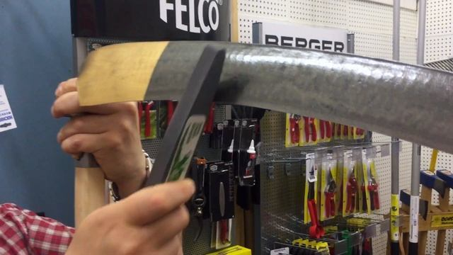
3. Для чего точат сегменты ножа у жатвенных машин? | 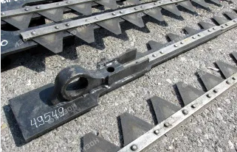
4. Для чего на сегментах ножа самоходного комбайна сделана насечка? | 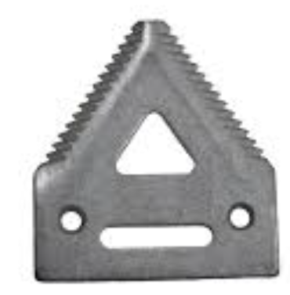
5. На платформы кольчатых катков, подготовленных для раздавливания сухих глыб почвы, насыпали земли. С какой целью это сделали? | 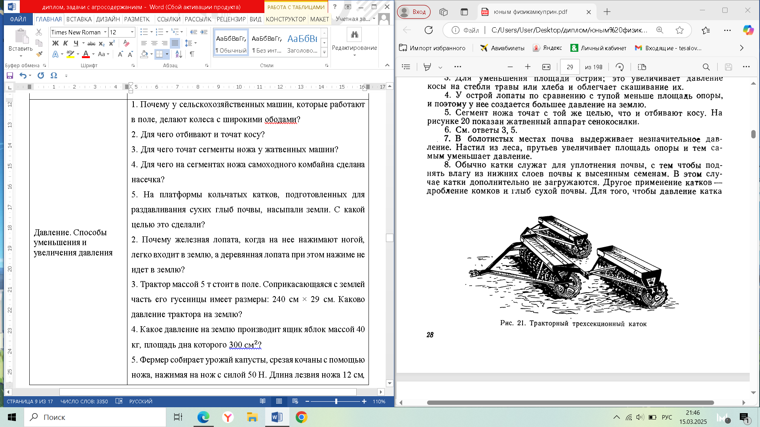
6. Почему железная лопата, когда на нее нажимают ногой, легко входит в землю, а деревянная лопата при этом нажиме не идет в землю? | 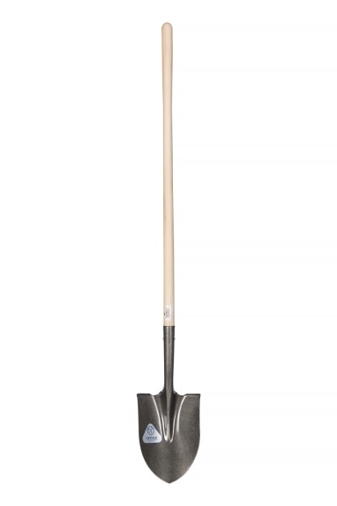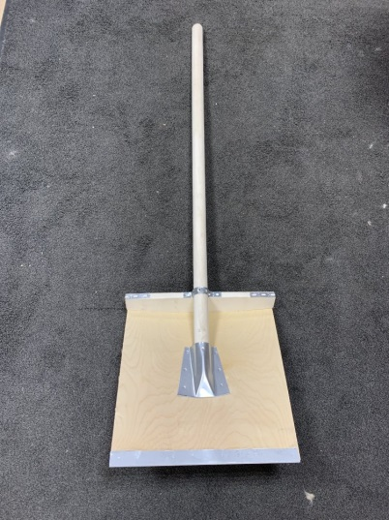
7. Трактор массой 5 т стоит в поле. Соприкасающаяся с землей часть его гусеницы имеет размеры: 240 см × 29 см. Каково давление трактора на землю? | 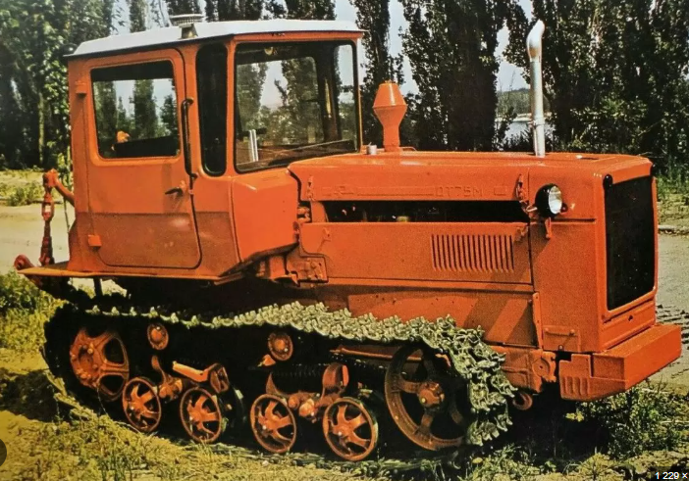
8. Пройдет ли трактор весом 5400 кг по льду реки, если он опирается на гусеницы общей площадью 14000 см² и если лед в данный момент выдерживает давление 0,9 кг/см². | 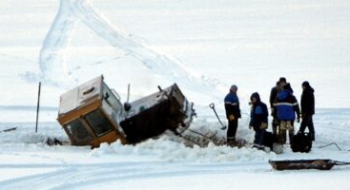
9. Какое давление на землю производит ящик яблок массой 40 кг, площадь дна которого 300 ${см}^{2}$?
10. Фермер собирает урожай капусты, срезая кочаны с помощью ножа, нажимая на нож с силой 50 Н. Длина лезвия ножа 12 см, толщина режущего края 0,2 мм. Какое давление оказывает лезвие ножа на капусту? | 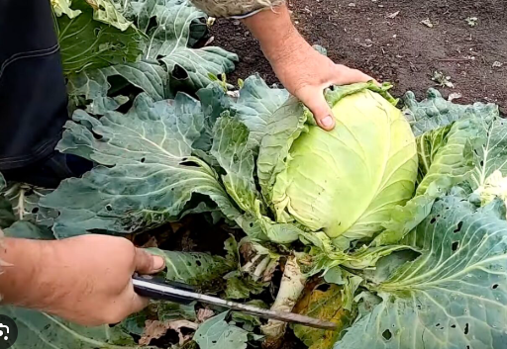
11. Зачем у лопаты верхний край, на который надавливают ногой, изогнут? | 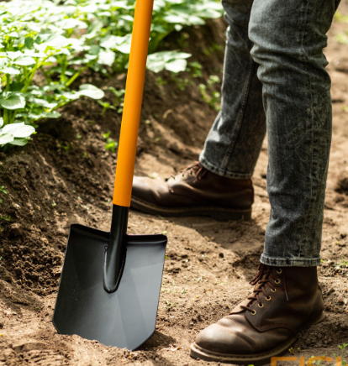

Давление газа. Зависимость давления газа от объёма, температуры | 1. В агрономическом хозяйстве используется газ для удобрения почвы. В резервуаре объемом 6 м³ находится газ под давлением 100 Па. Какое давление будет в резервуаре, если его объем уменьшить в 2 раза при условии, что температура останется постоянной?  2. На ферме хранится газ для удобрения почвы в баллоне объемом 100 л при давлении 120 кПа. Если фермер решит увеличить объем баллона до 150 л, но температура останется прежней, какое будет новое давление газа?  4. В агрономической лаборатории используются газовый баллон, если из баллона выпустили половину газа, то как изменится давление газа в нем? Почему?
Передача давления твёрдыми телами, жидкостями и газами. Закон Паскаля | 1. На ферме трактор с массой 2 т стоит на почве, площадь контакта колес с землёй составляет 0,5 м². Какое давление оказывает трактор на почву?  2. В бочке для полива огорода высота столба воды составляет 2 метра. Какое давление на дно бочки создает вода?  3. Фермер использует пульверизатор для распыления жидких удобрений. Если в пульверизаторе давление воздуха составляет 200 кПа и площадь сопла равна 0,002 м², какова величина силы, действующей на жидкость в сопле?  4. В системе капельного орошения на ферме используется насос, который подает воду на высоту 10 метров. Какое давление создает насос для преодоления этого столба воды?
5. На рисунке показана заправка трактора при помощи заправочной тележки (см. рис.). В герметически закрытую бочку воздушный нагнетательный насос накачивает воздух. Объясните, как керосин попадает из бочки в топливный бак трактора. [6]
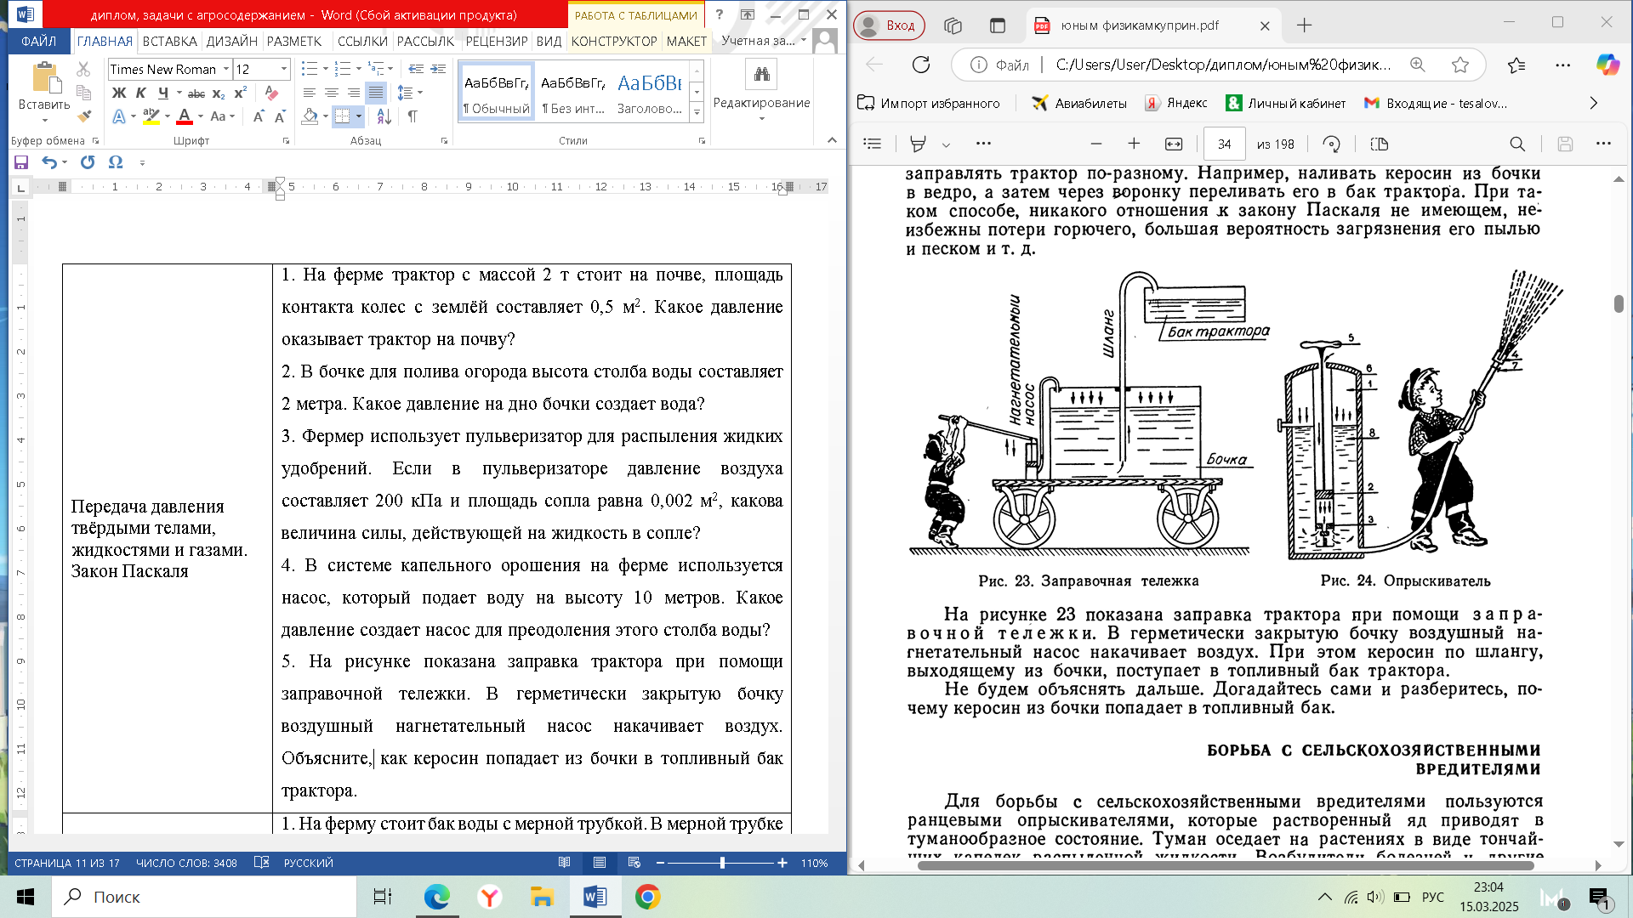
6. Подъем и опускание жатки самоходного комбайна СК-3 происходит при помощи гидравлического устройства. Определите, какая сила передается жатке, если масло в гидравлический цилиндр поступает под давлением в 25 атм, а диаметр поршня цилиндра 108 мм.
Сообщающиеся сосуды |  | 1. На ферму стоит бак воды с мерной трубкой (рис. 6). В мерной трубке вода стоит на высоте 8 м от дна бака. Каково давление столба воды на дно бака?  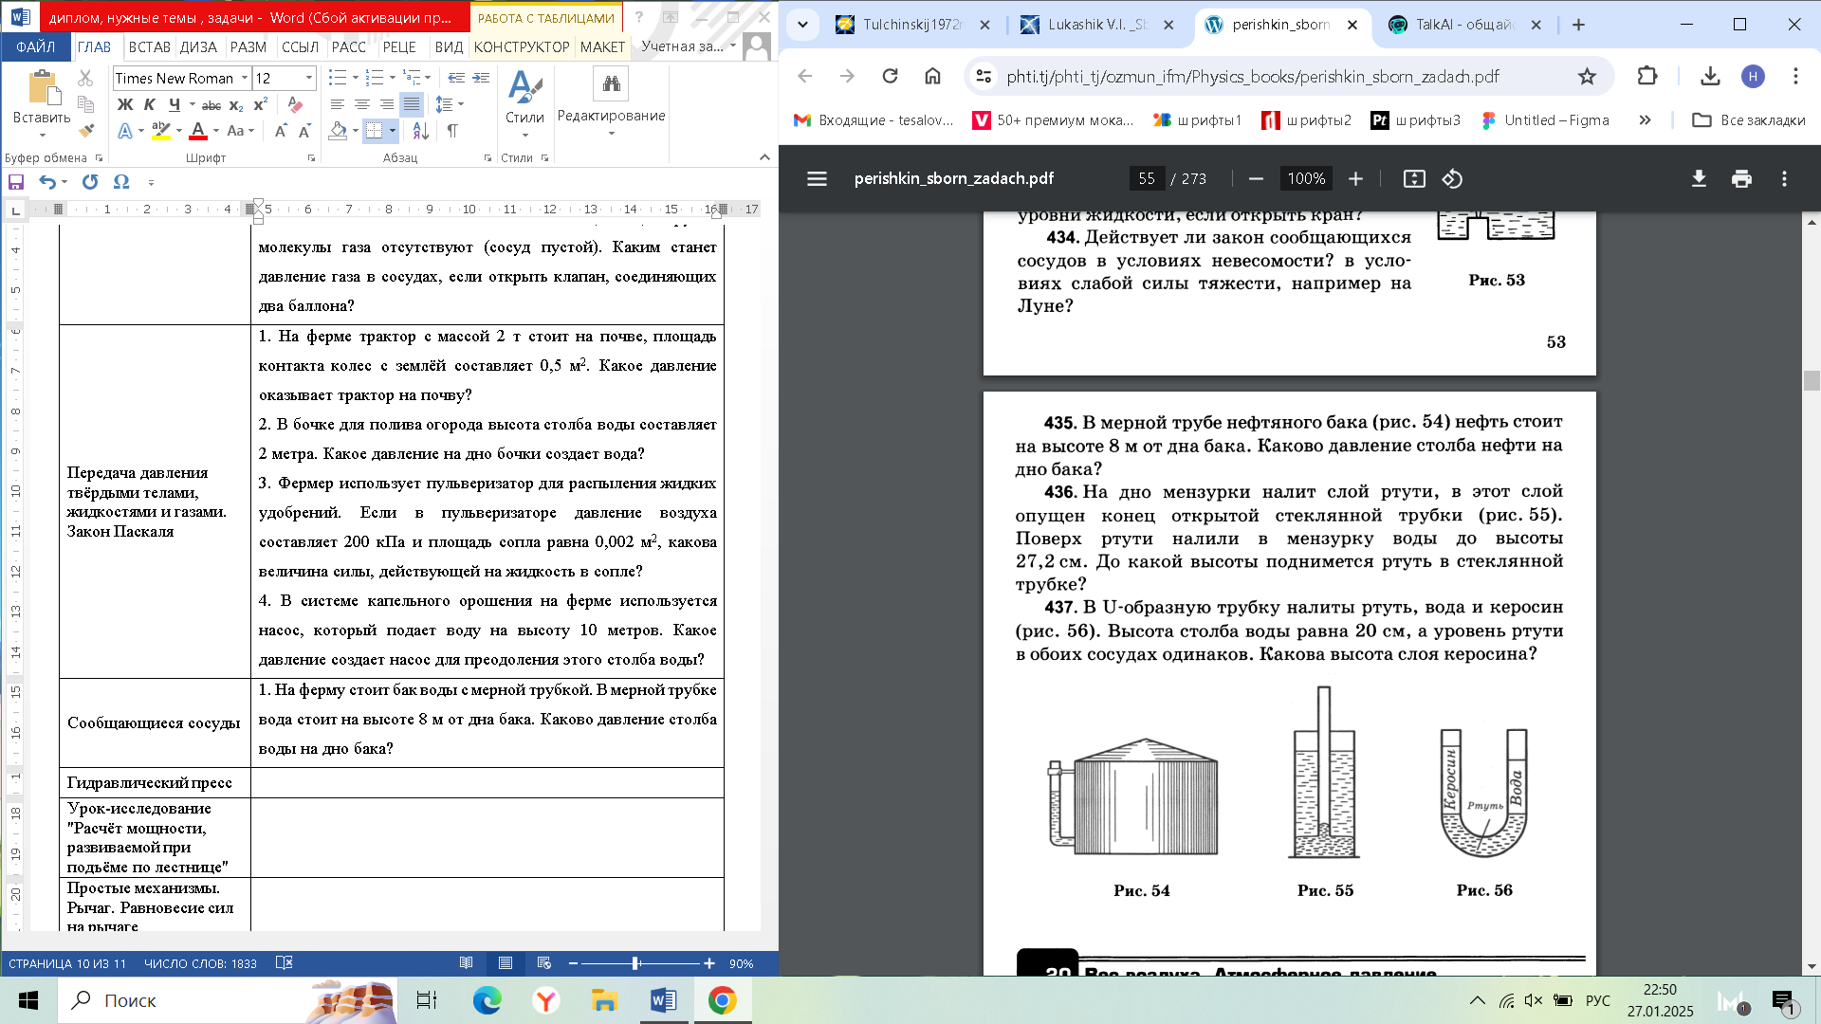  2. На ферме установлена система полива, состоящая из двух сосудов, присоединенных друг к другу трубкой с краном. В одном сосуде высота столба воды составляет 1,5 м, а в другом – 1 м. Как изменится уровень воды в каждом сосуде, если открыть кран между ними?
3. Два сосуда для полива (см. рис.), присоединенных друг к другу трубкой с краном, наполнены водой до одинакового уровня. Одинаково ли давление на дно каждого сосуда? При открытом кране будет ли вода переливаться из одного сосуда в другой?
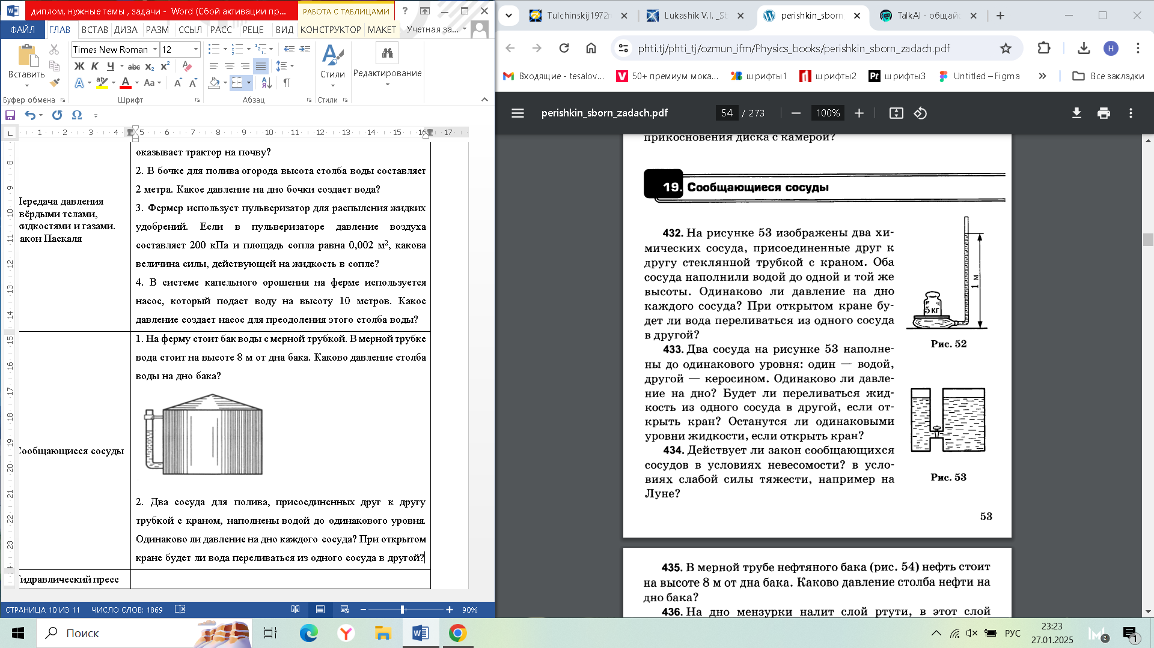
Атмосферное давление |  | 1. Объясните почему корнеплоды, выросшие на черноземной или песчаной почве, выдергиваются из земли легко, а из влажной, глинистой почты – тяжело.  2. Почему в крышке бидонов для тракторных смазочных масел, кроме заливного, делается дополнительное отверстие в противоположном углу крышки?
Гидравлический пресс |  | 1. На агрофирме используется гидравлический пресс для отжима сока из ягод. Площадь меньшего поршня пресса составляет 0, 1 м², а площадь большего поршня – 0,5 м². Если на меньший поршень давят с силой в 200 Н, то с какой силой будет действовать больший поршень?  2. Гидравлический пресс использует давление 3000 Па для отжима сока. Если площадь верхнего поршня 0,1 м², то какова сила, с которой действует пресс на верхний поршень?
Закон Архимеда.  Плавание тел |  | 1. Чтобы очистить рожь от рожков спорыньи, ее погружают в 20% водный раствор поваренной соли. Как объяснить, что рожки спорыньи всплывают на поверхность, а чистая рожь остается на дне?  2. Баржа длиной 10 м, шириной 5 м погрузилась в воду на 20 см, когда на борт был взят трактор. Какова его масса?  3. Рассмотрим процесс получения крахмала: вымытый картофель растирают на терке, полученная кашица разбавляется водой и пропускается сквозь тонкое сито, через которое крахмальное «молоко» поступает в кастрюлю-отстойник. Через некоторое время «молоко» разделится: вода окажется вверху, а крахмал внизу. Объясните почему.

